Практические задания к билетам выпускного экзамена
по учебному предмету «История Беларуси» для ІХ класса
Разработан: Добролович Лариса Ивановна, учитель истории и обществоведения ГУО «Средняя школа № 3 г. Щучина»

Билет № 19
2. Практическое задание. Наш край в XIII – XVIII вв.

На основе представленных источников информации ответьте на вопросы.
- Какое право и когда даровал король Речи Посполитой Август III городу Щучину?
- Перечислите органы власти и должности, которые создавались в городе после получения данного права.
- Определите религиозное направление и особенности архитектурного стиля представленного на фотографии сооружения.
- Когда появился монашеский орден пиаров в городе Щучине? Дайте оценку его деятельности.

Источник 1. Привилей на магдебургское право городу Щучину | Источник 2. Маломожейковская церковь-крепость в д. Мурованка
1761 года месяца кастрычніка 12 дня.  … прывілей найяснейшага караля яго міласці Аўгуста III месту Шчучыну …у павеце Лідскім лежачага…вырашылі дазволіць … моцай і павагай нашай каралеўскай права Тэўтонскае, якое яшчэ магдэбургскім завецца …згаданае месца заснаваць павінна магістрат войтаўскі бурмістроўскі і іншы, ураднікаў збіраць …войта прызначыць, бурмістра, урад эканамічны назначыць … | 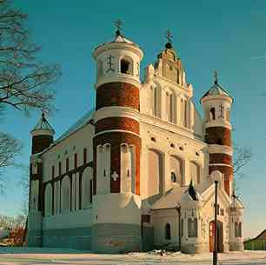

Источник 3. К 225-летию открытия в Щучине первой аптеки
«В первой половине XVIII в. католический монашеский орден пиаров, основанный в 1669 г., создал в Польше, а затем и в Беларуси сеть своих монастырей и школ при них. Наиболее значительной и активно действующей стала их резиденция в Щучине, утвержденная сеймом Речи Посполитой в 1726 г. Благодаря этому пиары основали в Щучине монастырь, открыли при нем школу и высшее училище, где обучались даже восточным языкам.
Наряду со школами, они нередко открывали шпитали и аптеки. Щучинская резиденция, как одна из наиболее крупных, также имела медицинские учреждения… Учитывая отсутствие в Щучине аптеки, пиары решают открыть её при своем монастыре для обеспечения лекарствами монахов…»

